User-zentriertes Design eines Analytics-Dashboards für Lehre, Forschung und Transfer

Jan Bernoth, Alexander Kiy¹ und Ulrike Lucke¹
Abstract: Sämtliche Bereiche der Hochschule sind durch zunehmenden Einsatz digitaler Medien und Systeme gekennzeichnet. Dabei fallen in allen Systemen Daten an, die visuell und semantisch in Form von Analytics-Dashboards aufbereitet und von den Nutzenden zur Optimierung von Kernprozessen verwendet werden können. Während Learning Analytics lediglich auf den Teilbereich Lehre und Studium abzielt, werden in diesem Beitrag auch Prozesse für Forschung und Transfer betrachtet. Hierzu werden die Ergebnisse eines nutzerzentrierten Workshops zur Konzeption von Analytics-Komponenten vorgestellt und unter Nutzung von Modellen aus dem Bereich Learning Analytics kategorisiert. Abschließend werden die Erkenntnisse unter Berücksichtigung der vorhandenen Forschung kritisch hinterfragt und weitere Schritte skizziert.
Keywords: Analytics, Learning Analytics, Dashboard, Data Visualisation

Einleitung
Durch die zunehmende Verwendung digitaler Medien und Systeme werden sogenannte Analytics-Dashboards [SRV⁺17] zu einem zentralen Element zur Visualisierung der durch die Nutzenden generierten Daten. Die eingesetzten Systeme (u. a. Lern- & Kommunikationsplattformen, Verwaltungssysteme, Data Warehouse) variieren dabei von Hochschule zu Hochschule, so dass je nach Nutzungsszenario unterschiedliche Datenquellen zur Verfügung stehen, die wiederum spezifische Visualisierungsformen ermöglichen. Je nach Einsatzgebiet wird u. a. von Business Intelligence, Web Analytics, Scientometrics oder Learning Analytics [Coo12] gesprochen. Der Begriff Analytics wird in diesem Kontext umschrieben als “[...] the process of developing actionable insights through problem definition and the application of statistical models and analysis against existing and/or simulated future data.” (ebd.). Die Problemdefinitionen, die es für die resultierende Analyse festzulegen gilt, können dabei durch Methoden des User Centered Designs (UCD) innerhalb des Entwicklungsprozesses mit den Nutzenden ermittelt werden. Im Rahmen eines nutzerzentrierten interdisziplinären Workshops wurden Analytics-Komponenten für ein Dashboard von zukünftigen Nutzenden konzipiert, die sowohl für Lehre und Studium als auch für die Bereiche Forschung und Transfer verwendet werden können. Die so entstandenen Ideen werden gemäß gängiger Klassifikationen kategorisiert und abschließend kritisch reflektiert.

Analytics-Dashboards: Stand der Forschung
Dashboards werden in vielen Bereichen eingesetzt und können je nach Analytics Problemstellung gemäß der JISC CETI [Coo12] zu einer Kategorie (Statistik, Business Intelligence, Web Analytics, Operational Research, Künstliche Intelligenz und Data Mining, Social Network Analysis, Information Visualisation) zugeordnet werden. Im Hochschulbereich wird Analytics bisher meist im Bereich von Studium und Lehre, unter dem Begriff Learning Analytics (LA) subsumiert, betrachtet. Auch hier herrscht für den Begriff des Dashboards keine konsensuale Definition [SRV⁺17]. Die Zielgruppe für LA-Dashboards beschränkt sich jedoch größtenteils auf Studierende und Lehrende (ebd.). Demgegenüber wird der Forschungsbereich bisher nur mit dem Analytics-Gebiet Bibliometrics & Scientometrics unterstützt [Coo12]. Hier steht primär die Frage im Vordergrund, wie groß die Wirkungskraft der eigenen Forschungsergebnisse aus einer institutionellen Perspektive sind (vgl. Output-Analysen). Analytics Komponenten oder Dashboards, die Forschende, den Transferbereich oder Überschneidungsbereiche (Lehre & Transfer) fokussieren und auch explizit für diese konzipiert sind, scheinen bisher unterrepräsentiert zu sein.
Learning Analytics wird übereinstimmend als ein zyklischer Verlauf gesehen [GD12, KE15, CDS⁺12]. Der Lernende produziert Daten durch die Nutzung von digitalen Lernsystem, welche dann mittels Metriken oder Analytics Algorithmen ausgewertet und schließlich für Interventionen den Akteuren aufbereitet werden. Dies hat wiederum Einfluss auf den künftigen Lernprozess [Clo12]. Im Referenzmodell “Learning Analytics” nach Chatti [CDS⁺12] werden die benannten Phasen durch Dimensionen und nach Greller [GD12] durch interne und externe Limitierungen erweitert. Die drei Ansätze finden sich im Learning Analytics Life Cycle von [KE15] wieder, bei dem die vier Phasen in Learning Environment (Stakeholder), Big Data (Datenquellen), Analytics (Techniken) und Act (Ziele) neu benannt wurden. Weiterhin wurden neue Bedingungen wie z. B. Privacy und Zugriffsrechte auf die Daten ergänzt. Zu den Phasen wurden zusätzliche Kategorien aufgestellt. Stakeholder werden primär in Lernende, Lehrende, Forschende und Bildungseinrichtungen unterschieden, wobei Forschende in diesem Fall nur auf den Lernkontext bezogen wird. Im Hinblick auf Datenquellen sind Interaktionsdaten, Datenspuren, persönliche Daten und akademische Informationen die genannten Kategorisierungsmöglichkeiten. Für die Techniken in der Phase Analytics sind dies Statistical Analysis, Visualisierungen, Social Network Analysis, Emotional Intelligence. Visualisierungen werden in der Definition nicht eingeschränkt, folglich ist jede Analytics-Komponente einer Darstellung dieser Kategorie zuzuordnen. Die Untergliederung der Ziele erfolgt in Prediction, Intervention, Recommendation, Personalization, Reflection & Iteration und Benchmarking [KE15]. Die Phasen und die Struktur sind auf andere Gebiete der Universität (wie Forschung und Transfer) anwendbar, hingegen muss die Kategorisierung vom Lernkontext gelöst werden, um die Gesamtheit der Analytics für Hochschulen erfassen zu können.

Nutzerzentriertes Analytics Dashboard Design im Workshop
User Centered Design (UCD) ist eine Technik in der Softwareentwicklung, die den Endnutzenden in die Konzeption einbezieht. Die Hauptelemente des Prozesses sind Designen, Vergegenwärtigen, Evaluieren und Verstehen [BK17]. Für den Workshop lag der Fokus auf dem Design einzelner Analytics-Komponenten. Dafür war neben der Aufschlüsselung der Datenquellen und -strukturen (konzeptionelles Design) auch eine Skizze (physisches Design) gefordert. Anschließend wurden im Schritt Vergegenwärtigen die Ergebnisse aus dem Workshop nochmals mit den Ideengebern diskutiert, mit Erläuterungen versehen oder ggf. in mehrere Skizzen aufgeteilt. Zur Meinungsbildung wurden zwei unterschiedliche Gruppen über die persönlich empfundene Relevanz der Analytics-komponenten befragt: eine E-Learning affine Gruppen und eine Gruppe aus Studierenden. Die Ergebnisse des Meinungsbildes bieten eine Grundlage für den weiteren Umgang mit den gesammelten Komponenten.
Am Workshop nahmen 8 Personen teil, darunter waren Studierende sowie wissenschaftliche und technische Mitarbeitende aus dem E-Learning Bereich. Die ausgewählte und technikaffine Teilmenge der zukünftigen Nutzenden ermöglicht es, Einschränkungen (z. B. Datenschutz) nach der kreativen Schaffensphase zu betrachten. Im Workshop wurden in Kleingruppen Ideen entwickelt, wobei sich in jeder Gruppe nur höchstens eine Person mit Analytics Hintergrundwissen befinden durfte. Zu jeder gewünschten Analytics-Komponente wurden die damit verfolgten Ziele, die Rolle des Nutzenden, nötige Datenquellen/-strukturen sowie eine Skizze der Visualisierungsform erfasst. Die Ausrichtung des Workshops bezog sich primär auf Datenvisualisierung und wie man Erkenntnisse aus dem Zusammenführen von Datenquellen gewinnen kann, wodurch das Themengebiet Analytics, gerade auch im Lernenden Bereich, eingeschränkt wurde.
Es wurden insgesamt 31 Komponenten konzipiert. Diese wurden mit Hilfe des LA-Life Cycle [KE15] gemäß der Dimensionen Stakeholder, Datenquellen, Techniken und Ziele klassifiziert und interpretiert. Die Klassifikation von Stakeholdern wurde bereits bei der Erstellung der Komponenten von den Teilnehmenden festgelegt. Es standen zur Auswahl Studierende (9 mal genannt), Lehrende (10 mal), Forschende (9 mal) und Zentrale Einrichtungen (5 mal). Mehrfachauswahl war möglich, da durchaus Komponenten für mehrere Stakeholder interessant sein könnten, wobei sich möglicherweise die Ziele der Analyse ändern. Mit zentralen Einrichtungen sind zwar im weiteren Sinne auch die Verwaltungseinrichtungen gemeint, allerdings wurde damit vorwiegend die Arbeit mit den IT-Infrastrukturen assoziiert da überwiegend Mitarbeitende des Rechen- und Medienzentrums an der Befragung teilnahmen Eine Mehrfachnennung von Datenquellen war ebenfalls möglich. Die Kategorien aus dem Learning Analytics Life Cycle [KE15] Interaktionsdaten (5), Datenspuren (8), persönliche Daten (0) und akademische Informationen (8) wurden um Kategorien für weitere Bereiche einer Hochschule erweitert: Zeitmanagementdaten (3), Evaluationsdaten (5), technische Systemdaten (5) und hochschulbezogene Daten (2). Unter Zeitmanagement fallen alle Termine und Arbeitszeiten, als technische Systemdaten sind Kennzahlen zu Servern oder Applikationen zu verstehen. Die Analytics Techniken werden nach [KE15] in statistische Analyse, Visualisierung, Social Network Analysis und Emotional Intelligence unterteilt. Alle gesammelten Komponenten beruhen auf Visualisierungen und statistischen Analysen, weshalb keine Unterteilung nach diesen Kategorien möglich ist. Als einzige Kategorien zur Unterscheidung bleiben noch Social Network Analysis (4) und Emotional Intelligence (0), welche nur selten Erwähnung fanden.
Für die Gruppierung von Analytics-Komponenten nach Zielen sind die Kategorien in [KE15] nicht ausreichend und teilweise auf verschiedenen semantischen Ebenen angelegt. Zum Beispiel ist recommendation auf die Analytics-Komponenten Ebene ausgerichtet, während personalization für die gesamte Lernumgebung angedacht ist. In [CDS⁺12] sind die Kategorien teilweise nicht eindeutig voneinander trennbar, wie zum Beispiel adaption und personalization and recommendation. Daraus wurde eine Essenz an Kategorien erstellt, die für den Workshop – auch mit Blick auf den breiteren Anwendungsbereich – eine angemessene Einordnung bot: prediction (1), intervention (5), recommendation (3), reflection & iteration (15), benchmarking (5) [KE15], monitoring (14) [CDS⁺12] und information display (5). Mit dem Ziel intervention werden Mechanismen beschrieben, die zu einem Eingreifen in die Handlung des Akteurs auffordern. Monitoring beinhaltet neben dem Sichtbarmachen von Ereignissen auch die Visualisierung von Interaktionen. Information display ist eine neue Kategorie, die wichtig wird, wenn zur Unterstützung neben den analytischen Komponenten auch unverarbeitete Informationen angezeigt werden sollen. Abbildung 1 zeigt die Abhängigkeit zwischen Stakeholder und Datenquellen und Stakeholder und Ziele. Zum Beispiel sind viele Komponenten, deren Datenbasis auf akademischen Informationen fundieren, für Lehrende konzipiert worden. Weiterhin ist zu sehen, dass viele Komponenten mit dem Ziel reflection & iteration für Lehrende und Studierende konzipiert wurden.
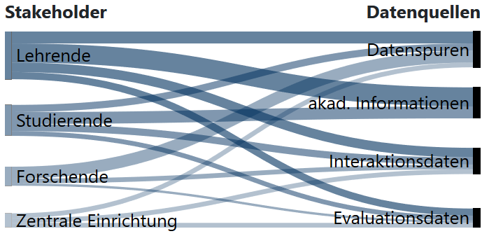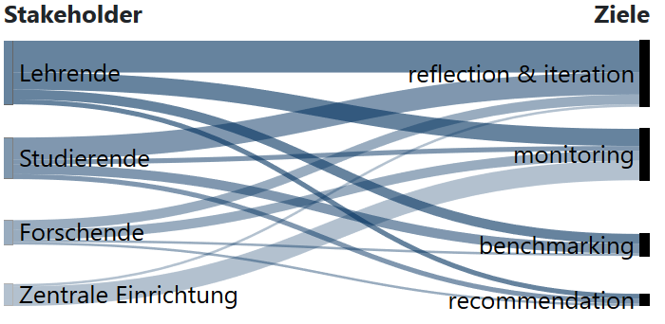
Abb. 1: Zusammenfassung der Ergebnisse für Stakeholder, Datenquellen und Ziele. Zur Übersichtlichkeit sind selten genannte Kategorien nicht aufgeführt.
Um die gewonnen Ideen gewichten zu können, wurden Meinungsbilder aus zwei verschiedenen Gruppen gegenübergestellt. Die erste Gruppe bestand aus E-Learning-affinen Teilnehmenden (N=12), die zweite Gruppe aus Studierenden unterschiedlicher Studiengänge (N=11). Vorab wurden die einzelnen Ideen und Visualisierungen vorgestellt, und anschließend auf einer Likert-Skala von 1 = “finde ich nicht gut” bis 5 = “finde ich super” bewertet. Die zwei disjunkten Gruppen wurden gewählt, um mögliche Verzerrungseffekte durch thematische Nähe oder Vorwissen zu verhindern.
In Abbildung 2 sind die resultierenden Bewertungen vergleichend dargestellt. Unter den beliebtesten Ideen sind zwei Komponenten, die sich mit dem Monitoring der IT-Systeme beschäftigen: für anstehende Wartungsarbeiten oder eine Ampel, die über die Aktivität der hochschulweiten Dienste informiert. Eine ontologische Übersicht über Forschungsdaten oder das Vorlesungsverzeichnis und Komponenten für die Arbeitsplanung von Tutoren und Studenten sind auch bei beiden Gruppen beliebt. Eher schlecht schnitten zu technische Analytics-Komponenten ab (wie ein Versionsmonitor der angeschlossenen Dienste) oder Komponenten die den individuellen Leistungsstand für Lehrende oder innerhalb der Lerngruppe sichtbar machen, was bereits durch qualitative Evaluationen von Learning Analytics Umgebungen nachgewiesen wurde [SKI18].
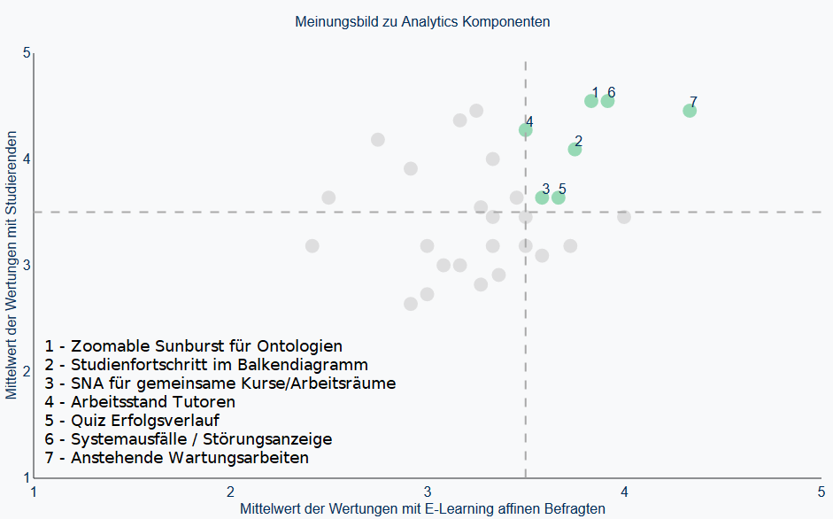
Abb. 2: Bewertung der Analytics-Komponenten. Je weiter oben und rechts die Komponente, desto besser ist das Meinungsbild.

Diskussion und Ausblick
Die nutzerzentrierte Konzeption von Analytics-Komponenten hat sich bewährt, so dass eine Vielzahl von Ideen entstanden sind, die sowohl täglich als auch in größeren zeitlichen Abständen genutzt werden können. Überraschenderweise haben sich Komponenten, welche IT-Wartungsarbeiten und Erreichbarkeit der hochschulweiten Dienste anzeigen, als sehr beliebt auch unter Studierenden herausgestellt. Die gewonnenen Erkenntnisse fließen nach vorheriger Machbarkeitsanalyse (bspw., ob die Systeme auch die relevanten Daten zur Verfügung stellen) in einen Analytics Dashboard Prototypen ein.
Die Kategorisierung der einzelnen Dimension aus dem LA Life Cycle nach [KE15] sind gerade für die zusätzlichen Bereiche Forschung und Transfer nicht ausreichend und müssen an die somit neu entstandenen Anforderungen angepasst werden. Zur Erweiterung der Dimensionen wurden Vorschläge präsentiert. Zum Beispiel in der Dimension Ziele die neue Kategorie “information display”. Des Weiteren bedarf es einer eindeutigen Abgrenzung zwischen den Kategorien, was durch eine Aktualisierung erreicht werden könnte. Wenn diese Kategorien aktualisiert, vervollständigt und trennscharf sind, kann schließlich eine Datenbank mit Visualisierungsmöglichkeiten aufgebaut werden, die sich für ein Analytics-Dashboard für Lehre, Forschung und Transfer eignet.
Zusätzlich zum Bedarf der Nutzende, muss eine Machbarkeitsanalyse bezüglich der Datenquellen durchgeführt werden. Möglicherweise ist die Qualität der Daten nicht ausreichend, um den Anforderungen der Nutzenden gerecht zu werden. Komplexe Analytics kann nur durch eine gute digitale IT-Infrastruktur getragen werden.

Danksagung
Die hier vorgestellten Arbeiten wurden gefördert durch das BMBF im Projekt „Innovative Hochschule“ unter Förderkennzeichen 03IHS048A. Wir bedanken uns bei den Mitwirkenden aus dem eLiS-Projekt, den kooperierenden Einrichtungen sowie den teilnehmenden Studierenden für ihre Unterstützung bei dem Entwurf und der Bewertung der Analytics-Komponenten.

Literatur
[Coo12] Cooper, A.: CETIS Analytics Series: A Brief History of Analytics. vol. 1, no. 9. University of Bolton, doi: 10.1.1.269.6470.
[SRV⁺17] Schwendimann, B. A.; Rodríguez-Triana, M. J.; Vozniuk, A.; Prieto, L. P.; Boroujeni, M. S.; Holzer, A.; Gillet, D.; Dillenbourg, P.: Perceiving Learning at a Glance: A Systematic Literature Review of Learning Dashboard Research. IEEE Transactions on Learning Technologies, vol. 10, no. 1, S. 30–41, 2017.
[BK17] Butz, A.; Krüger, A.: Mensch-Maschine-Interaktion. Berlin, Boston: De Gruyter, 2017.
[CDS⁺12] Chatti, M. A.; Dyckhoff, A. L.; Schroeder, U.; Thüs, H.: A Reference Model for Learning Analytics. In Int. Journal of Technology Enhanced Learning, vol. 4, Nr. 5/6, S. 318–331, 2012.
[Clo12] Clow, D.: The learning analytics cycle: closing the loop effectively. New York, NY, USA: ACM, S. 134–138, 2012.
[GD12] Greller, W.; Drachsler, H.: Translating Learning into Numbers: A Generic Framework for Learning Analytics. Journal of Educational Technology & Society, vol. 15, no. 3, S. 42-57, 2012.
[KE15] Khalil, M.; Ebner, M.: Learning Analytics: Principles and Constraints. Montreal, Quebec, Canada, Association for the Advancement of Computing in Education (AACE), S. 1789–1799, 2015.
[SKI18] Schumacher, C.; Klasen, D.; Ifenthaler, D.: Evidenzbasierte Implementation eines Learning Analytics Dashboards in ein bestehendes Lernmanagementsystem. In: Proc. of the 16th e-Learning Conference of the German Computer Society (DeLFI 2018), Frankfurt, Germany, September 10, 2018, CEUR-WS.org, 2018

Universität Potsdam, Institut für Informatik & Computational Science, August-Bebel-Str. 89, 14482 Potsdam, vorname.nachname@uni-potsdam.de

